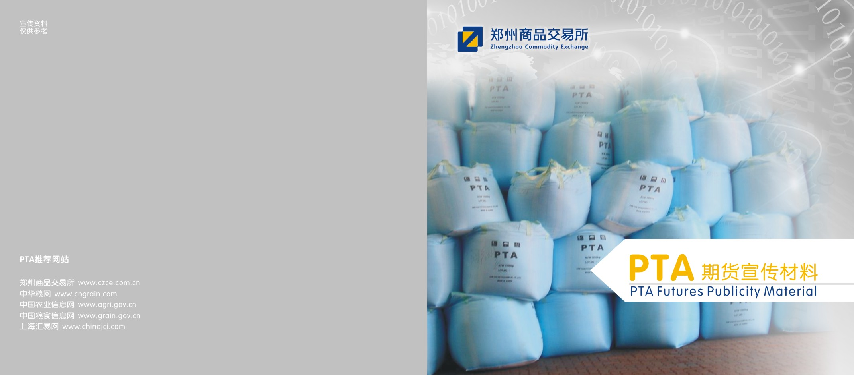
郑州商品交易所……………………………………………………………………………1
PTA期货交割质量标准…………………………………………………………………3
PTA一般知识………………………………………………………………………………3
PTA期货主要制度介绍…………………………………………………………………6
PTA期货交割品牌………………………………………………………………………10
中国PTA产量﹑消费及贸易量表…………………………………………………11
PTA期货价格影响因素………………………………………………………………12
PTA期货套期保值与投机……………………………………………………………12
PTA期货投资前景分析………………………………………………………………12

郑州商品交易所
郑州商品交易所（以下简称郑商所）成立于1990年10月12日，是我国第一家期货市场试点单位，由远期现货交易起步，于1993年5月28日推出标准化期货合约交易，1998年8月被国务院确定为全国三家期货交易所之一，归中国证券监督管理委员会垂直领导。郑商所是为期货合约集中竞价交易提供场所、设施及相关服务，履行《期货交易管理条例》和《期货交易所管理办法》规定的职能，按照章程和交易规则实行自律管理的法人。

上市品种
目前，经中国证券监督管理委员会批准，郑商所上市交易的期货合约有小麦、棉花、白糖、精对苯二甲酸（PTA）、菜籽油、早籼稻、甲醇等。

期货市场及功能
期货市场是进行标准化合约买卖的市场。期货市场一般由期货交易所、期货经纪公司、期货结算机构和期货交易者四部分组成。
基本功能：发现价格、规避风险、风险投资、资源配置

精对苯二甲酸期货合约
经国务院同意，中国证监会批准，2006年12月18日精对苯二甲酸（简称PTA）期货合约在郑商所上市交易。中国是全球首个上市PTA期货的国家。

交易单位 | 5吨/手
报价单位 | 元（人民币）/ 吨
最小变动价位 | 2元/吨
每日价格最大波动限制 | 不超过上一交易日结算价±4%
合约交割月份 | 1、2、3、4、5、6、7、8、9、10、11、12月
交易时间 | 每周一至周五 上午9：00-11：30 下午1：30-3：00
最后交易日 | 合约交割月份的第10个交易日
最后交割日 | 合约交割月份的第12个交易日
交割品级 | 符合工业用精对苯二甲酸SH/T1612.1-2005质量标准的优等品PTA，详  见郑州商品交易所精对苯二甲酸交割细则。
交割地点 | 交易所指定仓库
交易保证金 | 合约价值的6%
交割方式 | 实物交割
交易代码 | TA
上市交易所 | 郑州商品交易所

PTA期货交割质量标准
工业用精对苯二甲酸质量指标SH/T 1612.1-2005
项目 | 优等品指标 | 试验方法
外观 | 白色粉末 | 目测
酸值,mgKOH/g | 675±2 | SH/T1612.2
对羟基苯甲醛mg/kg | 25 | SH/T1612.7（仲裁法）、SH/T1687
灰分，mg/kg | 8 | GB/T7531
总重金属（钼铬镍钴锰钛铁）mg/kg | 5 | SH/T1612.3 SH/T1612.5
铁，mg/kg | 1 | SH/T1612.3
水分，%（质量分数） | 0.2 | SH/T1612.4
5g/100ml DMF色度，铂钴色号 | 10 | GB/T3143
对甲基苯甲酸，mg/kg | 150 | SH/T1612.7（仲裁法）、SH/T1687

PTA一般知识
PTA是精对苯二甲酸（Pure Terephthalic Acid）的英文缩写，是重要的大宗有机原料之一，其主要用途是生产聚酯纤维(涤纶)、聚酯瓶片和聚酯薄膜，广泛用于化学纤维、轻工、电子、建筑等领域。
PTA是石油的末端产品，其原料是对二甲苯（简称PX），而PX的原料是石油。PTA是化纤的前端产品，其下游产品主要为涤纶长丝、短纤、切片（包括纤维切片、瓶用切片、薄膜切片）。

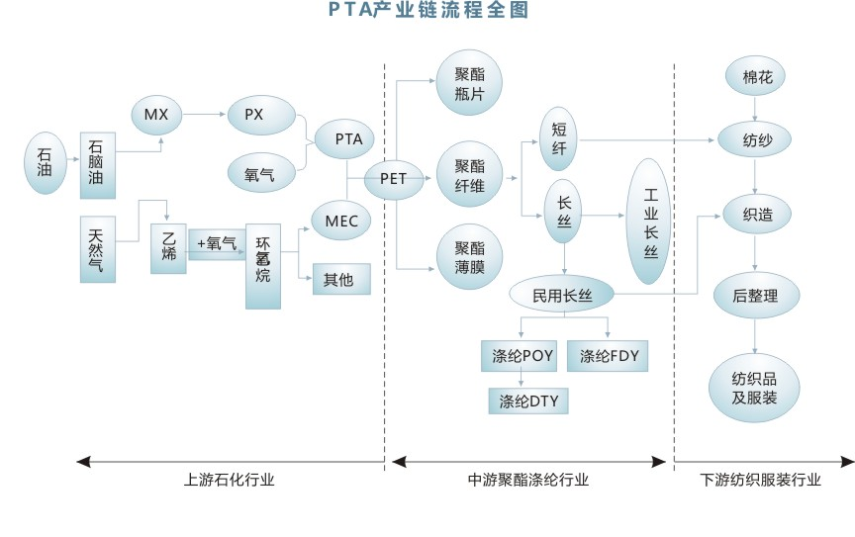

PTA期货指定交割仓库
仓库编号 | 仓库名称 | 联系人 | 联系电话 | 传 真 | 升贴水 | 地 址
0501 | 国家物资储备局浙江八三  七处 | 高芳 | 0574-86378767  13566523632 | 0574-86370854 | -40 | 浙江省宁波市镇海  区大通路331号
0502 | 江苏省江海粮油贸易公司  张家港储运部 | 徐文 | 0512-58388066  13906249916 | 0512-58380903 | 0 | 江苏省张家港市金  港镇港区宝岛路1号
0503 | 太仓新港物流管理中心有  限公司 | 方正 | 0512-53706218  13606246878 | 0512-53706227 | 0 | 江苏省太仓市浮桥  镇北环路9号
0504 | 张家港保税区华瑞物流有  限公司 | 毕冠群 | 0512-56308901  13773225051 | 0512-56308902 | 0 | 张家港保税区福建  南路
0505 | 杭州临港物流有限公司 | 陈方君 | 0571-83786763  15067159380 | 0571-83786730 | 0 | 杭州市萧山区瓜沥  镇临港工业园区
0506 | 宁波保税区高新货柜有限  公司 | 林挺 | 0574-87270612  27866669-618  13806669798 | 0574-87282881 | -40 | 宁波保税东区兴业  四路2号
0314 | 江阴市协丰棉麻有限公司 | 杨同安 | 0510-86060699  13801522007 | 0510-86060698 | 0 | 江阴市华西村物流  园（沿江高速华西  出口处）
0310 | 中国储备棉管理总公司绍  兴直属库 | 王永强 | 0575-88329755  13806752341 | 0575-88329755 | 0 | 浙江省绍兴市亭山  工业园区
0507 | 翔鹭石化股份有限公司 | 马全 | 0592-6808310  13606007320 | 0592-6808454 | -90 | 福建省厦门市海沧  区南海路1180号

注：上述仓库间没有升贴水，单位元/吨。

PTA期货主要制度介绍
- 保证金制度
分类 | 保证金收取条件 |  | 证金收取比例
一般月份 | 按合约月份双边持  仓总量（N，万手） | N≤70 | 6%
一般月份 | 按合约月份双边持  仓总量（N，万手） | 70<N≤90 | 8%
一般月份 | 按合约月份双边持  仓总量（N，万手） | 90<N≤100 | 10%
一般月份 | 按合约月份双边持  仓总量（N，万手） | N>100 | 12%
交割前一个月 |  | 上旬 | 8%
交割前一个月 |  | 中旬 | 15%
交割前一个月 |  | 下旬 | 25%
交割月 |  |  | 30%
（2）限仓制度
限仓是指交易所规定会员或客户按单边计算的、可以持有的PTA合约持仓的最大数量。
项目 | 一般月份 |  | 交割月前一个月 |  |  | 交割月
项目 | 单边持仓30万  手及以上 | 单边持仓30万  手以下 | 上旬 | 中旬 | 下旬 | 交割月
经济会员 | ≤15% | 45000 | 30000 | 25000 | 20000 | 4000
非经济会员 | ≤10% | 30000 | 20000 | 10000 | 8000 | 2000
客户 | ≤5% | 15000 | 10000 | 8000 | 3000 | 1000
注意：经交易所批准的套期保值持仓不受此限制。
（3）涨跌停板制度
涨跌停板是指期货合约允许的每日交易价格最大的波动幅度，超过该涨跌幅度的报价将视为无效，不能成交。PTA期货合约每日价格最大波动幅度为前一交易日结算价±4%。
（4）实物交割制度
实行滚动交割制度。自合约进入交割月第一个交易日至交割月最后交易日前一交易日，买方、卖方均可在每个交易日下午2：30之前提出交割申请；并按规定程序完成交割，最后交易日闭市后，按交易所规定集中配对。采用三日交割法，第一日为配对日，第二日为通知日，第三日为交割日。
期货转现货。期货合约自上市之日起到该合约最后交易日期间，均可进行期转现。持有同一交割月份合约的买卖双方达成协议并按规定填写《期货转现货协议表》后，在每个交易日的下午14时30分之前到交易所办理期转现审批手续。交易所批准后，期转现的买卖双方持有的期货头寸，由交易所在批准日的下午闭市之后，按买卖双方达成的平仓价格平仓。买卖双方达成的平仓价格应当在审批日合约价格限制的范围内。
注意：生产日期超过90天的境内生产的PTA和自境外发运之日起超过60天的进口PTA，仓库不得接收入库。
（5）质量检验制度
PTA期货交割品的质量检验由交易所指定的质检机构负责，检验后出具的《检验证书》作为该批PTA注册仓单的依据。
注意：生产日期超过90天的境内生产的PTA和自境外发运之日起超过60天的进口PTA，仓库不得接收入库。
（6）其他制度
PTA期货还实行大户报告制度、强行平仓制度、风险警示制度等基本制度。
（7）PTA交割各种费用收费标准
入库费（吊卸、码垛）：20元/吨；出库费（扒垛、装车）：0元/吨；
交割预报定金：30元/吨（货物入库完毕之日起两个工作日内予以返还）
交割手续费：交易所收2元/吨（应以期货公司收取为准）；
仓储费：0.4元/吨·天；

仓单转让手续费、期转现手续费：1元/吨。
检验费：
序号 | 项目 | 试验方法 | 费用（元）
1 | 外观 | 目测 | 100
2 | 酸值，mgKOH/g | SH/T1612.2 | 200
3 | 对羟基苯甲醛mg/kg | SH/T1612.7（仲裁法）、SH/T1687 | 300
4 | 灰分，mg/kg | GB/T7531 | 300
5 | 总重金属（钼铬镍钴锰钛铁）mg/kg | SH/T1612.3 SH/T1612.5 | 700
6 | 铁，mg/kg | SH/T1612.3 | 200
7 | 水分，%（质量分数） | SH/T1612.4 | 300
8 | 5g/100mlDMF色度，铂钴色号 | GB/T3143 | 200
9 | 对甲基苯甲酸，mg/kg | SH/T1612.7（仲裁法）、SH/T1687 | 300
10 | 品名 | GB/T6040-2002 | 300
备注：
1、1－9项指标全检的，费用为2100元/样；分项目检验的,按单项标价收费。
2、委托指定质检机构扦样的，扦样费用为2000元/样，交通费另计。

PTA期货仓单注册流程
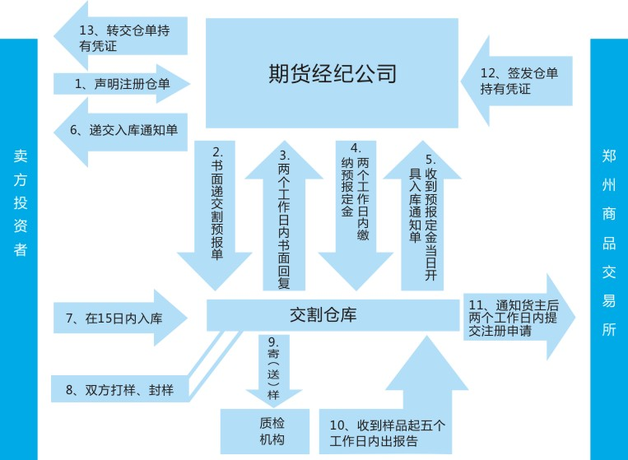

PTA期货交割品牌
 | 生产厂家 |  | 简称
1 | 中  国  大  陆 | 中国石化扬子石油化工股份有限公司 | 扬子石化
2 | 中  国  大  陆 | 中国石化仪征化纤股份有限公司 | 仪征化纤
3 | 中  国  大  陆 | 中国石化上海石油化工股份有限公司 | 上海石化
4 | 中  国  大  陆 | 中国石油化工股份有限公司洛阳分公司 | 洛阳石化
5 | 中  国  大  陆 | 亚东石化（上海）有限公司 | 亚东石化
6 | 中  国  大  陆 | 绍兴远东石化有限公司 | 远东石化
7 | 中  国  大  陆 | 浙江逸盛石化有限公司 | 逸盛石化
8 | 中  国  大  陆 | 宁波三菱化学公司 | 宁波三菱
9 | 中  国  大  陆 | 翔鹭石化股份有限公司 | 翔鹭石化
10 | 中  国  大  陆 | 珠海碧辟化工有限公司 | BP珠海
11 | 中  国  大  陆 | 台北兴业（宁波）有限公司 | 宁波台北
12 | 中  国  大  陆 | 逸盛大化石化有限公司 | 逸盛大化
13 |  | 台湾化学纤维股份有限公司 | 台化
14 |  | 东展兴业股份有限公司 | 台湾东展
15 |  | 中美和石油化学股份有限公司 | 台湾中美和
16 |  | 三星石油化学株式会社SAMSUNG PETROCHEMICAL CO.,LTD. | 韩国三星
17 |  | 高合化学公司KP CHEMICAL CORP. | 韩国KP
18 |  | 三南石油化学株式会社SAM NAM PETROCHEMICAL CO.,LTD. | 韩国三南
19 |  | 株式会社晓星HYOSUNG CORPORATION | 韩国晓星
20 |  | 泰光产业株式会社TAE KWANG INDUSTRIAL CO.,LTD. | 韩国泰光

中国PTA产量﹑消费及贸易量表
我国是世界上PTA最大的生产国﹑消费国和进口国
年度 | 产能（万吨） | 产量（万吨） | 消费量（万吨） | 进口量（万吨） | 出口量（万吨）
1998 |  | 160.9 | 232.5 | 72.9 | 1.2
1999 |  | 164.1 | 318.3 | 154.2 | -
2000 |  | 194.2 | 444.7 | 250.5 | -
2001 | 225.5 | 219.9 | 531.6 | 311.7 | -
2002 | 330 | 245.2 | 674.9 | 429.7 | -
2003 | 438 | 394.8 | 849 | 454.6 | 0.4
2004 | 483.5 | 442.9 | 1014.4 | 572.1 | 0.55
2005 | 589.5 | 565 | 1214 | 649 | 0.05
2006 | 859.5 | 658.9 | 1359 | 700 | /（0.58）
2007 | 1173.5 | 980 | 1679 | 699 | /（0.01）
2008 | 1256 | 935 | 1526.7 | 594.1 | 2.4
2009 | 1496 | 1190 | 1812.3 | 625.61 | 0.13
2010 | 1556 | 1431 | 2088 | 665.20 | 0.43
2011 | 2006 | 1690 | 2350 | 652.72 | 2.71

进出口数据为PTA+QTA数据
*消费量＝产量＋进口量－出口量
资料来源：中国化纤信息网

PTA期货价格影响因素
1、原油价格；2、PX；3、PTA现货价格与合同货价格的相互影响；4、相关产品MEG；5、下游聚酯负荷的变化；6、下游聚酯工厂的原料库存；7、PTA工厂自身的运行负荷；8、内外盘价格倒挂；9、进口量及到货时间；10、资金；11、季节因素；12、汇率变化（人民币升值）；13、关税税率；14、经济增长率（GDP）；15、宏观调控、出口退税；16、终端需求；17、心态 ；18、不可抗力因素。

PTA期货套期保值与投机
套期保值是指生产经营者在现货市场上买进或卖出一定量现货商品的同时，在期货市场上卖出或买进与品种相同、数量相当、方向相反的期货商品（期货合约），以期当现货市场发生不利的价格变动时，达到规避价格波动风险的目的。
投机是指在期货市场上以获取价差收益为目的的期货交易行为。最常见的投机手段是利用价格波动低买高卖，赚取合约价差。期货投机者盈亏的关键是对市场价格走势的正确判断和决策。

PTA期货投资前景分析

- 郑商所管理规范、公正，有丰富的管理经验和管理人才，为顺利推出PTA期货交易打下了坚实的基础；
- PTA市场完全放开，其价格完全由市场决定，有利于更好地发挥PTA期货的功能；PTA质量稳定、一致，符合期货交割标的品质均一的要求；
- PTA价格波动大，现货企业套期保值的需求高；
- 化纤行业如能较好地利用期货市场，利用期、现市场两条腿走路，必能有效地回避市场风险，获得稳定的收益。

